小川自治会 自主防災隊
2016年 責任者 全体会議
２０１６年４月２４日（日）
◇第1部：自主防災隊全体会議
Ⅰ．２０１５年度の活動と決算
Ⅱ．２０１６年度体制
Ⅲ．２０１６年度活動方針と予算案
◇第２部：懇親会
✥ ✥ ✥ ✥ ✥ ✥ ✥ ✥ ✥ ✥ ✥ ✥ ✥ ✥ ✥ ✥ ✥ ✥ ✥ ✥ ✥ ✥
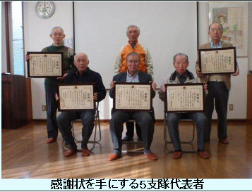
◇町田消防署長から感謝状を授与されました

